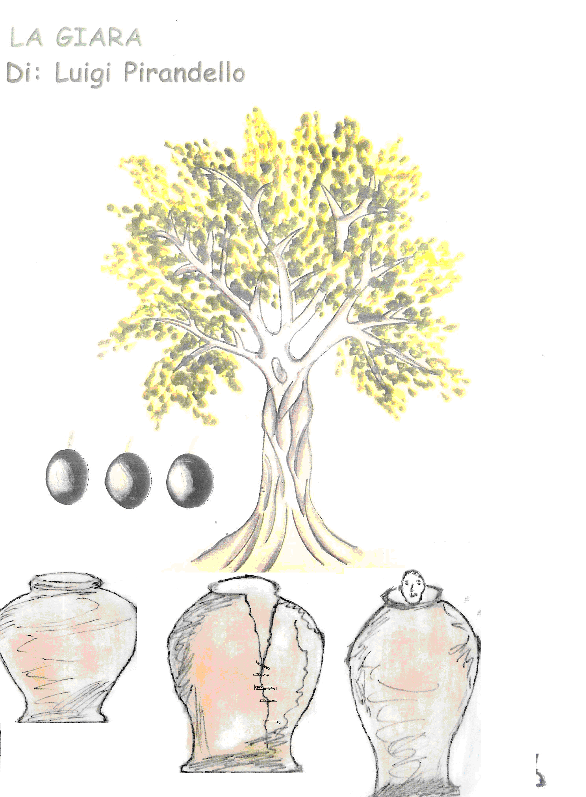

1. **ATTIVITA’ DI PRE-LETTURA CON CARTE SUGGERIMENTO/BRAINSTORMING**

Nb: L’ATTIVITA’ VA GRADUATA SULLA CLASSE

Osserva il disegno: che cosa vedi? Sai che tipo di albero è? (olive – olivo)

Metti in relazione tutte le parole che ti vengono in mente con questo disegno

Ora fai la stessa cosa con il secondo disegno. Quello che vedi si chiama giara

La giara, l’olivo e l’olio di oliva fanno parte della cultura del tuo paese? (se sì, parlane. Se no, confrontalo con le diverse abitudini alimentari)

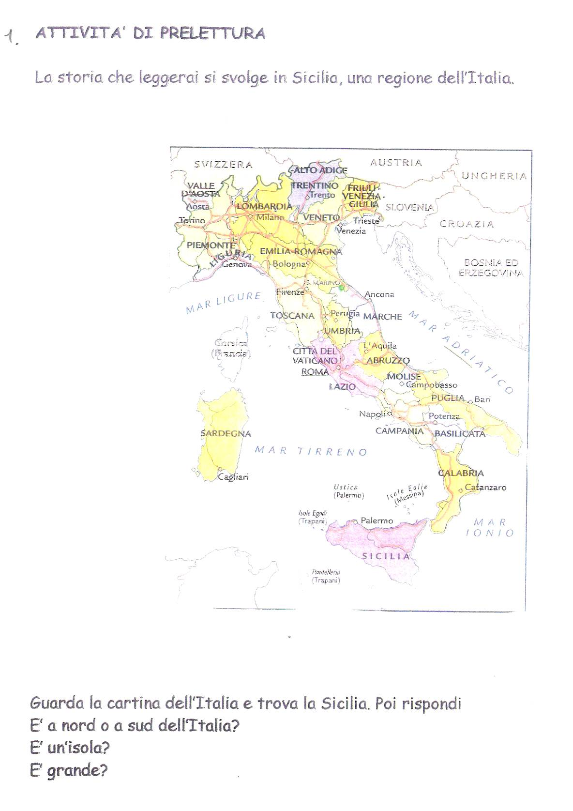

Nb : gli alunni che non hanno difficoltà faranno un esercizio simile trovando, però, autori siciliani e/o caratteristiche che conoscono della Sicilia +

**PRESENTAZIONE**

**“La giara”** è una **novella** scritta da **Luigi Pirandello** e ambientata in Sicilia. La novella è un racconto breve e i personaggi e le situazioni della storia sono **verosimili**, cioè sono inventati, ma potrebbero essere veri. I personaggi principali sono **Don Lollò** e **Zi’ Dima.**

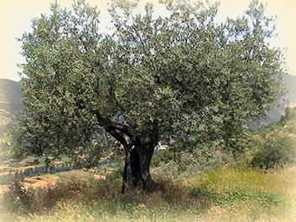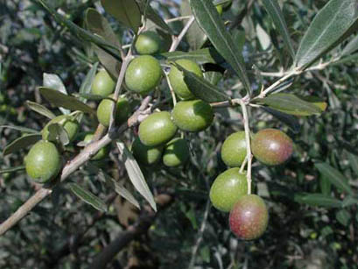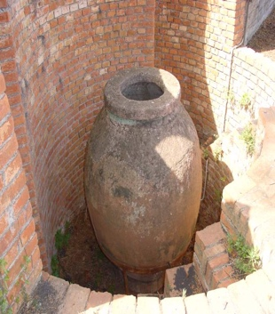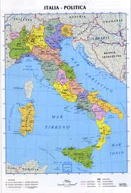  
 OLIVO OLIVE GIARA SICILIA

## PARTE PRIMA : LA GIARA NUOVA DI DON LOLLO’ (testo semplificato)

Gruppi di livello o Jigsaw - prevedere testo non semplificato per alunni senza particolari difficolta’ – mantenere divisione in sequenze

Anche quell’anno gli olivi erano pieni di frutti nonostante la nebbia invernale.

Lollò Zirafa, che di olivi ne aveva un bel po’ nel suo podere delle Quote a Primosole*, prevedeva che le cinque giare vecchie di coccio che aveva in cantina non sarebbero bastate a contenere tutto l’olio della nuova raccolta. Così ne aveva comprata una sesta, più grossa delle altre, a Santo Stefano di Camastra*, dove si fabbricavano. Era alta fino al petto di un uomo, iù bella delle altre cinque.

Neanche a dirlo, lo Zirafa aveva litigato anche con il fabbricante, per questa giara. E con chi non litigava , Don* Lollò Zirafa?

Per ogni piccola cosa prendeva la mula e andava in città dall’avvocato. La gente diceva che il suo avvocato, stanco di vederlo in continuazione, gli aveva regalato un piccolo codice civile perché si sforzasse di cercare da sé la legge adatta alle sue numerose liti. Per questo tutti coloro con i quali litigava gli dicevano -Consultate il codice!!!- E don Lollò rispondeva : -Sicuro! E vi fulmino tutti, figli d’un cane!

La nuova giara fu messa in cantina. Da due giorni era cominciata la raccolta delle olive e Don Lollò correva di qua e di là con un cappello bianco, rosso in viso e sudato, urlando ora a questo ora a quel lavorante. Alla fine della terza giornata di raccolto, tre contadini entrarono in cantina per mettervi delle scale e trovarono la giara nuova perfettamente spaccata in due parti.

-Oh mamma mia! E che dirà ora Don Lollò?-

- La giara nuova, peccato! -

- Don Lollò !!! Ah, Don Lollòoo!-

Quando Don Lollò arrivò, sembrava impazzito. Afferrò uno dei tre e gli mise le mani alla gola. -Me la pagherete!- Poi continuò contro gli altri due e infine cominciò a urlare come un pazzo e a battere i piedi. Voleva sapere chi l’aveva rotta, non poteva essersi rotta da sola!

*giara: recipiente di coccio usato dai contadini per tenere l’olio di oliva

*Primosole:località della Sicilia, regione italiana dove si svolge la storia

*Don: titolo di cortesia usato in Sicilia, che significa “signore” nel resto di Italia

# **ATTIVITA’ 1**

**Scrivi le parole del riquadro sotto i disegni**.

Mula giara olivo olive codice civile avvocato

Leggi dello Stato

1) _____________ 2) _____________ 3) _____________ 4)_____________ 5)______________

**ATTIVITA’ 2**

# Collega le parole al loro significato. (tutti) – correzione sottoesposta

|  |  |  |
| --- | --- | --- |
| a4 | FABBRICANTE | animale a quattro zampe simile all’asino, usato per trasportare persone e cose |
|  | 1. PODERE | libro con tutte le leggi dello Stato |
|  | 1. CODICE CIVILE | 1. persona che lavora la terra |
|  | 1. CONTADINO | 1. persona che costruisce degli oggetti |
|  | 1. MULA | 1. persona che conosce le leggi |
|  | 1. AVVOCATO | 1. terra che i contadini coltivano |

**ATTIVITA’ 3**

**Indica se queste affermazioni sono vere (V) o false (F). Correggi quelle false.**

|  |  |  |  |
| --- | --- | --- | --- |
|  | **V** | **F** | Correzioni |
| 1. La storia si svolge in Toscana |  | **X** | **La storia si svolge in Sicilia** |
| 1. La Sicilia è una regione Italiana |  |  |  |
| 1. Don Lollo’ Zirafa è un fabbricante di giare |  |  |  |
| 1. Don Lollo’ Zirafa è un uomo molto tranquillo |  |  |  |
| 1. Don Lollo’ ha un podere con tanti olivi. |  |  |  |
| 1. La giara serve per mettere il pane |  |  |  |
| 1. Don Lollo’ ha 6 giare |  |  |  |
| 1. La giara nuova è molto piccola |  |  |  |
| 1. Don Lollo’ litiga spesso con le altre persone |  |  |  |
| 1. L’avvocato dà a Don Lollo’ una giara nuova |  |  |  |
| 1. Quando la giara si rompe Don Lollo’ è contento |  |  |  |

**Vero / falso / non nel testo +**

**ATTIVITA’4**

**Sottolinea le frasi corrette:**

1. Don Lollo’ è un contadino siciliano/Don Lollo’ è un ricco contadino siciliano
2. Possiede un podere con viti /possiede un podere con tanti olivi
3. Don Lollò decide di comprare una nuova giara/ don Lollo’ decide di vendere le sue giare
4. La raccolta è buona/ la raccolta è scarsa
5. La nuova giara è molto piccola/la nuova giara è molto più grande delle altre
6. Don Lollò mette la giara in casa / Don Lollò mette la giara in cantina
7. Tre contadini trovano la giara rotta/ tre contadini rompono la giara
8. Don Lollò è dispiaciuto ma calmo/ Don Lollò è molto arrabbiato

**ATTIVITA’5**

**Copia le frasi che hai scelto nell’attività 4 . Otterrai un riassunto della prima parte della novella.**

… Don Lollo’ è un ricco contadino siciliano che possiede……………………………….

Don Lollò decide……………………………………………………………perché la raccolta……

……………………………………………………………………………………………………………

……………………………………………………………………………………………………………

……………………………………………………………………………………………………………

# Analizza il personaggio di Don Lollo’.+

**Analizza l’ambientazione.** +

# PARTE SECONDA : ZI’ DIMA LICASI ( testo semplificato)

Giara punti di filo di ferro

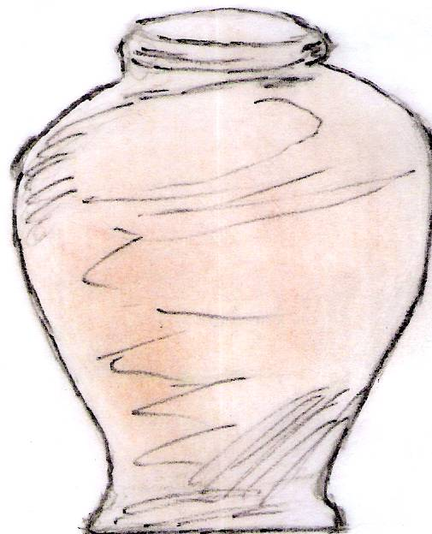 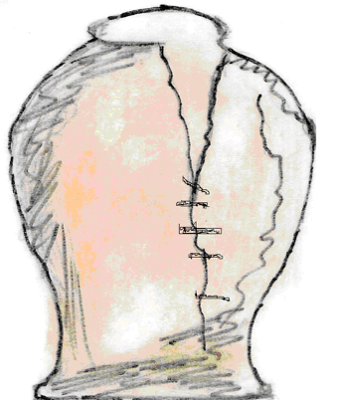

tenaglie 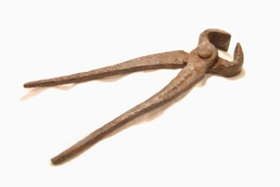  Colla

Zi’ Dima imprigionato nella giara

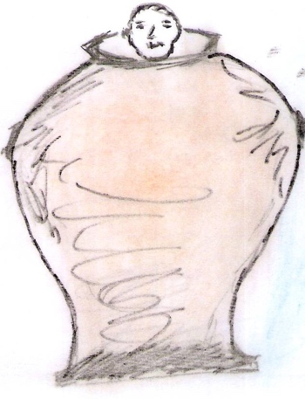

NDR: le immagini vanno inserite nel testo accanto alla parola di riferimento

I contadini gli dissero di calmarsi. La giara si poteva aggiustare facilmente. C’era un certo Zi’ Dima Licasi che aveva inventato una colla speciale che l’avrebbe aggiustata perfettamente. Il giorno dopo, all’alba, Zi’ Dima Licasi arrivò a Primosole con la sua cesta degli attrezzi. Era uno strano vecchio, molto silenzioso. Sembrava essere sempre triste, diffidente, come chi aveva paura che gli altri potessero scoprire i suoi segreti.

-Verrà bene?- Chiese Don Lollò

-Verrà bene-

- Io non mi fido della vostra colla, metteteci anche i punti con il filo di ferro.

-Io me ne vado-

-Pezzo d’asino, qui comando io! In quella giara ci devo mettere il mio olio e voglio colla e punti!-

Zi’ Dima si mise a lavorare pieno di rabbia . Fece dei buchi a ugual distanza nelle due parti della giara per inserire il filo di ferro dei punti . Poi spalmò la colla nei due lati della spaccatura e si infilò all’interno della pancia aperta della giara per poter chiudere i punti con le tenaglie. Lo aiutava un contadino, dal di fuori Ci volle un’ora e tanto lavoro per far passare e chiudere tutti i punti ma alla fine la giara era perfetta, come nuova!

-Ora aiutami ad uscire- disse Zi’ Dima

Ma, nella rabbia, Zi’ Dima non si era accorto che l’apertura della giara era troppo stretta. Era intrappolato dentro! Prova e riprova, non riusciva proprio ad uscire. Il contadino, invece di aiutarlo si era messo a ridere come un matto. Non c’era altra soluzione: per farlo uscire bisognava rompere la giara e stavolta per sempre.

-Fatemi uscire! - Gridava -Voglio uscire! Aiuto!

Arrivò Don Lollò che non poteva credere a quello che vedeva.

-Su, provate: fuori un braccio…così! E la testa…su…no, piano!…Che! Giù…aspettate! Così no! Giù, giù…Ma come avete fatto? E la giara, adesso?- Toccò la giara con le dita -Bella! Proprio come nuova!

-Fatemi uscire! - urlò di nuovo Zi’ Dima.

-Fermo, fermo che la rompete! Qui ci vuole l’avvocato! Sellatemi la mula! Vado e torno, abbiate pazienza. Intanto, per salvare i miei diritti vi pago il lavoro, vi pago la giornata. Ecco cinque lire*, vi bastano? -

-Non voglio nulla! Voglio uscire!-

-Uscirete, Ma io intanto vi pago. Qua, cinque lire- Le levò dalla tasca e le buttò nella giara. Montò in sella alla mula e via al galoppo per la città. Quando raccontò il fatto all’avvocato, questo non la smetteva più di ridere, ma gli assicurò che avrebbe fatto pagare a Zi’ Dima il valore della giara com’era adesso.

* lira: moneta italiana usata prima dell’euro. La lira era anche un antico strumento musicale a corde (vedi p...).

**ATTIVITA’ 6**

# Collega le parole al loro significato. (tutti)

|  |  |  |
| --- | --- | --- |
| a2 | 1. COLLA | 1. cuciture di filo di ferro |
|  | 1. PUNTI | 1. sostanza usata per tenere uniti oggetti |
|  | 1. DIFFIDENTE | 1. stendere sopra |
|  | 1. SPALMARE | 1. che non si fida |
|  | 1. TENAGLIE | 1. riparare, mettere a posto |
|  | 1. AGGIUSTARE | 1. attrezzo usato per stringere o tagliare il filo di ferro |

**ATTIVITA’ 7**

# Indica se le affermazioni sono vere (V) o false (F). Correggi quelle false

|  |  |  |  |
| --- | --- | --- | --- |
|  | **V** | **F** | Correzioni |
| 1. Zi’ Dima Licasi aggiusta le giare con un olio speciale. |  | **X** | **Zi’ Dima aggiusta le giare con una colla speciale** |
| 1. Zi’ Dima era un gran chiacchierone. |  |  |  |
| 1. Zi’ Dima era molto allegro e si fidava di tutti. |  |  |  |
| 1. Don Lollo’ vuole che aggiusti la giara con colla e punti di filo di ferro. |  |  |  |
| 1. Zi’ Dima accetta ma è molto arrabbiato. |  |  |  |
| 1. La giara ritorna perfetta. |  |  |  |
| 1. Zi’ Dima riesce ad uscire dalla giara. |  |  |  |
| 1. Don Lollò paga Zi’ Dima con cinque lire. |  |  |  |
| Zi’ Dima non vuole uscire dalla giara. |  |  |  |

VERO/FALSO/NON NEL TESTO – riassunto individuale +

**PARTE TERZA : LA VITTORIA DI ZI’ DIMA LICASI (testo semplificato)**

Don Lollò, soddisfatto, ritornò verso sera e trovò tutti i contadini in festa intorno alla giara abitata. Zi’ Dima, non solo s’era calmato ma rideva anche lui con gli altri della buffa avventura che gli era successa. Don Lollò allontanò tutti e si mise a guardare dentro la giara.

-Ah, ci stai bene?-

-Benone. Al fresco, meglio che a casa mia - rispose Zi’ Dima.

-Mi fa piacere. Questa giara mi è costata quattr’onze* nuova. Quanto pensi possa valere adesso?-

-Con me dentro?-Domandò Zi’ Dima.

I contadini risero.-Silenzio!- Gridò Don Lollò -Se la tua colla serve a qualcosa, la giara sistemata deve avere un valore! Quanto vale secondo te?-

Zi’ Dima rimase per un bel po’ a pensare e poi disse:

-Se l’avessi sistemata solo con la mia colla il prezzo sarebbe quasi quanto quello che avete pagato ma così, con tutti questi punti che avete voluto che mettessi, vale un terzo di quanto valeva da nuova-

-Un terzo? Un’onza e trentatrè?- Disse Don Lollò

-Meno sì, più no.-

-Bene, mi basta la tua parola. Dammi un’onza e trentatrè.-

-Che?- Fece Zi’ Dima come se non avesse capito.

-Rompo la giara per farti uscire, ma tu me la paghi un’onza e trentatrè, il prezzo che vale ora secondo te.

-Io pagare? Ma scherzate! Io qua dentro ci faccio i vermi*.Tirò fuori dalla tasca una vecchia pipa e si mise a fumare buttando il fumo fuori dalla giara con calma. Don Lollò ci restò molto male. Né lui né l’avvocato avevano previsto che Zi’ Dima non volesse uscire dalla giara. E come si risolveva adesso?

-Ah sì?- disse -Vuoi restare nella mia giara? Testimoni, tutti qua! Non vuole uscire, anche se io sono pronto a romperla, per non pagarla! Domani ti denuncio per alloggio abusivo* e perché mi impedisci di usare la mia giara.-

Zi’ Dima buttò fuori un’altra boccata di fumo e rispose calmo calmo:

- Io non impedisco niente. Non sto qui per piacere. Fatemi uscire e io me ne vado volentieri. Pagare...neanche per scherzo!-

Don Lollò era così arrabbiato che stava per dare un calcio alla giara ma si trattenne ; l’abbracciò tutta e la tirò forte.

-Visto che colla?- Gli disse Zi’ Dima

-Pezzo da galera* Chi l’ha fatto il male, io o tu ? E devo pagarlo io? Muori di fame là dentro! Vedremo chi la vince!-

E se ne andò non pensando alle cinque lire che gli aveva buttato dentro la giara la mattina. Con quelle Zi’ Dima pensò di fare festa con i contadini che erano rimasti lì per dispetto di quell’avaro* di Don Lollò. Uno andò a fare spesa in una vicina taverna. C’era una luna che sembrava giorno.

A una certa ora Don Lollò, che era andato a dormire, fu svegliato da un rumore d’inferno. Si affacciò sul balcone e vide sul cortile i contadini ubriachi che si tenevano per mano e ballavano intorno alla giara . Zi’ Dima, lì dentro, cantava a squarciagola*. Don Lollò non ci vide più dalla rabbia*. Scese di sotto come un toro infuriato e, prima di rendersene conto, diede uno spintone alla giara che rotolò giù per la discesa. Rotolando rotolando andò a sbattere contro un olivo e si spaccò.

E la vinse Zi’ Dima.

* onza: moneta siciliana che non si usa più

* io qua dentro ci faccio i vermi: io qua dentro ci muoio

* alloggio abusivo: vivere in casa d’altri senza il loro permesso

*pezzo da galera: delinquente

* avaro: persona molto attaccata al denaro

* a squarciagola: a voce molto alta

* non ci vide più dalla rabbia: era molto arrabbiato

**ATTIVITA'** **8**

# Collega le parole o le frasi al loro significato.

|  |  |  |
| --- | --- | --- |
| A2 | 1. AVARO | 1. Io qua dentro ci muoio |
|  | 1. PEZZO DA GALERA | 1. Persona molto attaccata al denaro |
|  | 1. SEQUESTRO DI PERSONA | 1. Delinquente |
|  | 1. IO QUA DENTRO CI FACCIO I VERMI | 1. Rapimento di qualcuno per avere denaro in cambio della liberazione |
|  | 1. ALLOGGIO ABUSIVO | 1. Era arrabbiatissimo |
|  | 1. CANTAVA A SQUARCIAGOLA | 1. Vivere in una casa di altri senza il loro permesso |
|  | 1. NON CI VIDE PIÙ DALLA RABBIA | 1. Cantava a voce molto alta |

**ATTIVITA’ 9**

**Copia le frasi del riquadro nella colonna giusta.**

|  |  |  |
| --- | --- | --- |
| Don Lollò Zirafa | Zi’ Dima Licasi | La giara |
| -  -  -  -  - | -  -  -  - | -Era alta fino al petto di un uomo  -  -  - |

*Litigava sempre con tutti * Era alta fino al petto di un uomo * era molto silenzioso *Correva sempre dall’avvocato con la mula *non voleva rompere la giara per far uscire zi’ Dima *si era spaccata in due parti

* possedeva il podere delle Quote a Primosole * Sembrava essere sempre triste * non riusciva più ad uscire dalla giara

*fu messa in cantina *diede un calcio alla giara * va a sbattere contro un olivo e si rompe * fa festa con i contadini

**ATTIVITA’ 10**

**Indica se le affermazioni sono vere (v) o false (f). Correggi quelle false.**

|  |  |  |  |
| --- | --- | --- | --- |
|  | **V** | **F** | Correzioni |
| 1. La storia si svolge in Toscana. |  | **X** | La storia si svolge in Sicilia. |
| 1. Don Lollò possiede un podere con tanti olivi. |  |  |  |
| 1. Don Lollò litiga sempre con tutti ed è molto avaro. |  |  |  |
| 1. Don Lollò ha comprato due giare nuove. 2. La giara si rompe. |  |  |  |
| 1. Zi’ Dima aggiusta le giare con una colla speciale. |  |  |  |
| 1. Zi’ Dima è una persona allegra. |  |  |  |
| 1. Zi’ Dima resta dentro la giara e non può uscire. |  |  |  |
| 1. Don Lollò non vuole rompere la giara per farlo uscire se prima non la paga. |  |  |  |
| 1. Alla fine Don Lollò rompe la giara ,ma solo a causa del suo brutto carattere. |  |  |  |
| 1. Alla fine Zi’ Dima decide di pagare per uscire. |  |  |  |

# ATTIVITA’ 11

# Collega le frasi utilizzando CHE (x2), E, PERCHE’, MA e copiale negli spazi.

|  |  |
| --- | --- |
| 1. Zi’ Dima Licasi è un vecchio uomo... 2. Zi’ Dima era triste, diffidente... 3. Don Lollo’ vuole che Zi’ Dima usi colla e punti... 4. Zi’ Dima accetta... 5. Zi’ Dima è così arrabbiato... | * 1. ...molto silenzioso.   2. ...non si fida della colla di Zi’ Dima.   3. ...è molto arrabbiato.   4. ...non si accorge di essere rimasto chiuso dentro la giara.   5. ...**che** aggiusta le giare usando una colla speciale. |

1. Zi’ Dima Licasi è un vecchio uomo **che** aggiusta le giare usando una colla speciale……………………………………………………………………………………………
2. ………………………………………………………………………………………………….
3. ……………………………………………………………………………………………………
4. ……………………………………………………………………………………………………
5. ……………………………………………………………………………………………………

**Attivita’ ulteriore con connettivi diversi +**

**ATTIVITA’ 12**

**Collega le domande alle risposte:**

|  |  |  |
| --- | --- | --- |
| **a2** | 1. Chi ha scritto la storia? 2. Dove è ambientata la storia? 3. Chi sono i personaggi principali? 4. Che cosa compra Don Lollò? 5. Che cosa succede alla giara nuova? 6. Chi aggiusta la giara? 7. Che cosa succede a Zi’ Dima? 8. Che cosa chiede Zi’ Dima? 9. Perché Don Lollò si arrabbia? | 1. I personaggi principali sono Don Lollò e Zi’ Dima. 2. Luigi Pirandello 3. La giara nuova si rompe. 4. Zi’ Dima. 5. Don Lollò si arrabbia perché Zi’ Dima si rifiuta di pagare prima di rompere la giara. 6. Zi’Dima rimane imprigionato dentro la giara. 7. La storia è ambientata in Sicilia. 8. Zi’ Dima chiede a Don Lollò di rompere la giara. 9. Don Lollò compra una giara nuova per il suo olio. |

# Gruppi di livello – l’attività senza risposte ai liveloli più alti- Correzione incrociata +

**ATTIVITA’ 13**

**Completa con le parole del riquadro. Otterrai un riassunto:**

colla speciale – rompere – oliveto – olio – due - si arrabbia – pagare - olive - Sicilia

La novella *La giara* è stata scritta da Luigi Pirandello e è ambientata in **Sicilia.** I personaggi principali sono ……………: Don Lollò e Zi’Dima. Don Lollò è un ricco contadino siciliano che ha un grande oliveto. Egli compra una giara nuova perché il suo………………. ha molte ………….. e quindi ci sarà molto……………da mettere nelle giare.

La giara nuova si rompe e Don Lollò chiama Zi’ Dima per aggiustare la giara con la sua ……………… …………………… Zi’Dima aggiusta la giara, ma rimane imprigionato dentro. Allora Zi’Dima chiede a Don Lollò di ……………………la giara. Don Lollò chiede a Zi’Dima di …………… la giada prima di romperla. Quando Zi’Dima si rifiuta di pagare, Don Lollò ………………….. e rompe di nuovo la giara.

**Testi cloze con scelta a due o in bianco. Il primo ha la difficoltà minore. L’ultimo maggiore +**

**COMPRENSIONE DEL TESTO E APPROFONDIMENTO**

**LUIGI PIRANDELLO**

Luigi Pirandello è nato ad Agrigento, in Sicilia nel 1867. Studiò a Palermo, a Roma e poi in Germania. Il padre era un ricco commerciante di zolfo. La sua vita non è stata sempre facile. Il padre perse la sua ricchezza e la moglie si ammalò gravemente . Ha scritto molte opere, sia narrative (romanzi e novelle) che teatrali.

La storia intitolata “La giara” fa parte della raccolta “Novelle per un anno” pubblicate nel 1956. Le novelle sono racconti brevi; i personaggi e le situazioni sono verosimili, cioè sono inventati, ma potrebbero essere veri. Nel 1934 vinse il premio Nobel per la letteratura. Morì nel 1936.

In queste novelle, Pirandello parla dello scontro fra le persone deboli e le persone potenti e parla di solitudine, di tristezza, di vite difficili. Nel racconto la persona debole è Zi’ Dima e la persona potente è Don Lollò, ma per uno strano caso, Zi’ Dima ha la possibilità di trasformarsi in “potente”, cioè in un uomo che può comandare invece di obbedire. Per questo motivo alla fine del racconto Zi’ Dima è felice di essere imprigionato dentro la giara e mangia e beve contento. Don Lollò è l’avaro proprietario che, per una volta, non può fare come vuole. Il racconto è comico, cioè fa ridere. Ma è anche triste perché la vita, dopo la rottura della giara, tornerà quella di sempre per Zi’ Dima e per tutti i contadini. E Don Lollò sarà sempre il loro padrone.

**ATTIVITA’ 14**

**Controlla se hai compreso il testo: rispondi alle domande.**

1. Dove è nato Luigi Pirandello?
2. Quando è nato Luigi Pirandello
3. Che tipo di storie ha scritto?
4. Che cosa è la novella?
5. Perchè i personaggi della novella sono verosimili?
6. Quale importante premio ha vinto nel 1934?
7. Di quale raccolta fa parte “La giara”?
8. La giara è una novella’ triste o allegra? Perché?
9. Cerca nel testo le parole che significano:

a)Breve racconto N _ _ _ _ _A

b)Che può essere vero V _ _ _ _ _ _ _ _ E

1. Scrivi il nome a cui si riferiscono le parole sottolineate:

a) sua ……………… b) che ……………… c) loro..........

**CON ALTRE PAROLE…**

Titolo: ………………………………..

Da tredici anni Adriana Braggi non usciva più dalla casa antica, silenziosa come una badia, dove giovinetta era entrata sposa. Non la vedevano più nemmeno dietro le vetrate delle finestre i pochi passanti che di tanto in tanto salivano quell'erta via a sdrucciolo e mezza dirupata, così solitaria che l'erba vi cresceva tra i ciottoli a cespugli.  
A ventidue anni, dopo quattro appena di matrimonio, con la morte del marito era quasi morta anche lei per il mondo. Ne aveva ora trentacinque, e vestiva ancora di nero, come il primo giorno della disgrazia; un fazzoletto nero, di seta, le nascondeva i bei capelli castani, non più curati, appena ravviati in due bande e annodati alla nuca. Tuttavia, una serenità mesta e dolce le sorrideva nel volto pallido e delicato.  
Di questa clausura nessuno si meravigliava in quell'alta cittaduzza della Sicilia, ove i rigidi costumi per poco non imponevano alla moglie di seguire nella tomba il marito Dovevano le vedove starsene chiuse così in perpetuo lutto, fino alla morte.  
Del resto, le donne delle poche famiglie signorili, da fanciulle e da maritate, non si vedevano quasi mai per via: uscivano solamente le domeniche, per andare a messa; qualche rara volta per le visite che di tempo in tempo si scambiavano tra loro. Sfoggiavano allora a gara ricchissimi abiti d'ultima moda, fatti venire dalle primarie sartorie di Palermo o di Catania, e gemme e ori preziosi; /.../ andavano strette accanto al marito o al padre o al fratello maggiore .Quello sfoggio era quasi d'obbligo; quelle visite o quei due passi fino alla chiesa erano per loro vere e proprie spedizioni da preparare fin dal giorno avanti. Il decoro del casato poteva scapitarne; e gli uomini se ne impacciavano; anzi, i più puntigliosi erano loro, perché volevano dimostrare così di sapere e potere spendere per le loro donne.  
Sempre sottomesse e obbedienti, queste si paravano com'essi volevano, per non farli sfigurare; dopo quelle brevi comparse, ritornavano tranquille alle cure casalinghe; e, se spose, attendevano a far figliuoli, tutti quelli che Dio mandava {era questa la loro croce); se fanciulle, aspettavano di sentirsi dire un bel giorno dai parenti: eccoti, sposa questo; lo sposavano; quieti e paghi gli uomini di quella supina fedeltà senza amore.

Tratto da Luigi Pirandello “*Il viaggio”* in *Novelle per un anno*,

*Oscar narrativa Mondadori 1986*

Gruppo misto - jigsaw

**ATTIVITA’ 15**

**Leggi il testo: scegli la risposta corretta e completa.**

1. Qual è secondo te il titolo migliore per questo brano?:

a) Adriana Braggi b) La donna in Italia c) Ritratto di donna toscana all’inizio del Novecento

1. L’espressione “silenziosa come una badia” significa :

a. Silenziosa come un castello.

b. Silenziosa come una chiesa.

c. Silenziosa come un cimitero.

1. L’ espressione “erta via a sdrucciolo mezza dirupata ” significa:
   1. Strada asfaltata in salita.
   2. Strada piena di sassi.
   3. Strada molto ripida, in salita e rovinata.

4) L’espressione “perpetuo lutto ” significa:

a. Dolore per la morte di un familiare che dura per sempre.

b. Morte di un familiare.

c. Cimitero di campagna

5) Scegli l’alternativa corretta per completare la descrizione di Adriana Braggi :

Adriana Braggi aveva **22/35** anni. Si era sposata molto giovane. **Suo marito era morto/ suo fratello era morto** quando lei aveva 22 anni. Lei viveva in una grande casa antica, silenziosa come una chiesa, da **35/13** anni. Indossava sempre vestiti **colorati/neri** e portava i capelli raccolti in modo semplice. Aveva un viso triste, pallido e delicato. **Non usciva mai di casa/ usciva di casa solo col fratello.**

1. Scegli l’alternativa corretta per completare la descrizione della vita delle donne siciliane

ricche all’inizio del Novecento

Le donne delle famiglie ricche **uscivano spesso/non uscivano quasi mai**. Le poche volte che uscivano andavano **in chiesa/al cinema** o a visitare qualche amica. Andavano **da sole/ solo con il padre o il fratello o il marito.** Durante queste uscite **vestivano di nero/ indossavano abiti molto eleganti e gioielli.** Il loro modo di vestire e i loro gioielli servivano a far capire la ricchezza della famiglia. Le donne sposate **lavoravano/ stavano a casa e facevano figli**. Se il marito moriva **si risposavano/ vivevano chiuse in casa.**

1. Completa le frasi
2. Adriana Braggi è……………………………………….
3. Vive chiusa in casa perchè…………………………………………………………..
4. Luigi Pirandello scrive la storia di Adriana Braggi anche per descrivere ……………………………..,

**VERIFICA DEGLI APPRENDIMENTI**

**In questa fase vanno inseriti i compiti comunicativi. In alternativa al lavoro individuale di preparazione all’interrogazione previsto sotto si possono creare carte suggerimento con domande – risposte da dare a coppie e lavoro di ricerca da fare in gruppo**

**1.LEGGI LE SEGUENTI DOMANDE, RILEGGI IL TESTO E RISPONDI**

1. Dove è ambientata la storia?
2. Chi sono i personaggi principali?
3. A che cosa servono le giare?
4. Quante giare possiede Don Lollò?
5. Perché Don Lollò prende sempre la mula?
6. Che fanno i contadini quando vedono che la giara nuova si è rotta?
7. Che cosa fa Don Lollò quando lo chiamano?
8. Che cosa usa Zi’ Dima per aggiustare le giare?
9. Che cosa gli chiede Don Lollò?
10. Che cosa succede a Zi’ Dima?
11. Perché Don Lollò non vuole rompere la giara?
12. Che cosa gli dice l’avvocato?
13. Zi’ Dima vuole pagare la giara a Don Lollò?
14. Come finisce la storia?

**2.DAL TESTO ALL’AUTORE (testo semplice)**

**LEGGI QUESTE INFORMAZIONI SU LUIGI PIRANDELLO, L’AUTORE DI “LA GIARA” E RISPONDI ALLE DOMANDE**

Luigi Pirandello è nato ad Agrigento, in Sicilia nel 1867. Studiò a Palermo, a Roma e poi in Germania. Il padre era un ricco commerciante di zolfo. La sua vita non è stata sempre facile. Il padre perse la sua ricchezza e la moglie si ammalò gravemente . Ha scritto molte opere, sia narrative (romanzi e novelle) che teatrali. La storia che hai letto, “La giara”, fa parte della raccolta “Novelle per un anno” pubblicate tutte insieme nel 1956. nel 1934 vinse il premio Nobel per la letteratura. Morì nel 1936.

In queste novelle, Pirandello parla dello scontro fra i deboli e i potenti e di solitudine, di tristezza, di vite dure e difficili Nel racconto che hai letto il debole è Zi’ Dima e il potente è Don Lollò ma, per uno strano caso, Zi’ Dima ha la possibilità di trasformarsi in “potente”. Ecco perché Zi’ Dima, alla fine del racconto è felice di essere imprigionato dentro la giara e mangia e beve contento. Don Lollò è l’avaro proprietario che, per una volta, non può fare come vuole. Il racconto è comico, cioè fa ridere. E’ però una comicità triste perché la vita, dopo la rottura della giara, ritornerà quella di sempre per Zi’ Dima e per tutti i contadini. E Don Lollò sarà sempre il loro padrone.

1. Dove e quando è nato Luigi Pirandello?
2. Che tipo di storie ha scritto?
3. Quale importante premio ha vinto nel 1934?
4. Di quale raccolta fa parte “La giara”?
5. Di che cosa parlano le sue novelle?
6. “La giara” è un racconto comico?
7. E’ una comicità triste o allegra? Perché?
8. Ti è piaciuto il racconto? Quale personaggio hai amato di più o di meno e perché?

**3.DAL SEMPLICE ALLO STANDARD**

Luigi Pirandello nasce il 28 giugno 1867 nella villa detta Caos nei pressi di Girgenti (oggi Agrigento). La famiglia è proprietaria di alcune zolfare. Dopo gli studi liceali, affianca per breve tempo il padre nella conduzione di una miniera di zolfo . Si iscrive prima all'università di Palermo, poi passa alla Facoltà di Lettere dell'università di Roma, ma a causa di un contrasto con il preside, si trasferisce all'università di Bonn, dove nel 1891 si laurea in Filologia romanza. .Nel '92, fermamente deciso a dedicarsi alla sua vocazione letteraria, si stabilisce a Roma, dove vive con un assegno mensile del padre. Nell'ambiente letterario della capitale conosce e stringe amicizia con il conterraneo [**Luigi Capuana**](http://capuanal.html/), che lo spinge verso il campo della narrativa. Compone così le prime novelle e il suo primo romanzo, uscito nel 1901 con il titolo*L'esclusa*. Nel 1894 sposa a Girgenti, con matrimonio combinato tra le famiglie, Maria Antonietta Portulano, figlia di un ricco socio del padre. Si stabilisce definitivamente a Roma, dove nascono i tre figli Stefano (1895), Rosalia (1897) e Fausto (1899).

Pirandello vive sempre con disagio il rapporto con la fragile e inquieta moglie, avvertendo il forte peso delle norme comportamentali risalenti alle radici siciliane. Inizia una fitta collaborazione con diversi giornali e riviste letterarie, sulle quali pubblica una ricca e vasta produzione narrativa che trova consensi presso il pubblico, ma indifferenza da parte della critica. Scrive il romanzo*Il turno*(edito nel 1902) e lavora ai suoi primi testi teatrali. Nel 1903 l'allargamento di una miniera di zolfo causa alla famiglia Pirandello un grave dissesto economico: il padre Stefano perde insieme al proprio capitale anche la dote della nuora. In seguito alla notizia dell'improvviso disastro finanziario, Antonietta, già sofferente di nervi, cade in una gravissima crisi che durerà per tutta la vita sotto forma di malattia mentale. Vani saranno i tentativi di Pirandello di dimostrare che la realtà non è come invece pare alla moglie. Abbandonata la tentazione del suicidio, Pirandello cerca di fronteggiare la disperata situazione, assistendo Antonietta (che verrà internata in una casa di cura solo nel 1919); e per arrotondare il magro stipendio universitario, impartisce lezioni private e intensifica la sua collaborazione a riviste e a giornali.

Nel 1904 ***Il fu Mattia Pascal*** pubblicato a puntate sulla «Nuova Antologia», riscuote un successo tale che uno dei più importanti editori del tempo, Emilio Treves di Milano, decide di occuparsi della pubblicazione delle sue opere. Nel 1908 pubblica due volumi saggistici *Arte e scienza* e *L'Umorismo*, grazie ai quali ottiene la nomina a professore universitario di ruolo.

Nel 1909 inizia la sua collaborazione, che durerà fino alla morte, al «Corriere della Sera», su cui appaiono via via le sue novelle; e pubblica la prima parte del romanzo***I vecchi e i giovani***.

Proprio negli anni della grande guerra, (vissuti drammaticamente anche per la perdita della madre e per la partenza dei figli per il fronte), scrive alcune celebri opere teatrali :*Pensaci Giacomino!, Liolà* (1916),*Così è (se vi pare)*,i*l berretto a sonagli*,*Il piacere dell'onestà*. Nel 1918 esce il primo volume delle *Maschere nude*, titolo sotto cui raccoglie i suoi molteplici testi teatrali. Nel 1920 il teatro pirandelliano si afferma pienamente, e a partire dall'anno successivo raggiunge il grande successo internazionale con il capolavoro *Sei personaggi in cerca d'autore.*

Nel 1924 si iscrive formalmente al partito fascista, da cui ottiene appoggi e finanziamenti per la compagnia del Teatro d'Arte di Roma che, sotto la direzione dello stesso Pirandello, porta per tre anni (fino al 1928) il teatro pirandelliano in giro per il mondo. Nel 1926 esce in volume il romanzo***Uno, nessuno e centomila*** ultimo romanzo, vicenda "universale", un riepilogo di tutta l’attività, narrativa e teatrale dell'autore.

Nel 1934 riceve il premio Nobel per la letteratura. Si ammala di polmonite, mentre segue le riprese a Cinecittà di un film tratto da *Il fu Mattia Pascal.*Muore nella sua casa romana il 10 dicembre 1936. Esce postuma l'edizione definitiva delle *Novelle per un anno (c*he contiene anche *La giara)*.

**4.CERCA LE SEGUENTI INFORMAZIONI NEL TESTO:**

1. Come si chiamava Agrigento quando nasceva Pirandello?
2. Che lavoro faceva suo padre?
3. In quale università si laureò?
4. Qual è il titolo del suo primo romanzo?
5. Quanti figli ha avuto?
6. Di che malattia soffriva sua moglie?
7. Pirandello ha scritto solo romanzi o anche per il teatro?
8. Sai ritrovare il titolo della sua più famosa opera per il teatro?
9. Sottolinea i titoli dei romanzi di rosso e quelli delle opere teatrali di blu.
10. Qual è stato il suo ultimo romanzo?